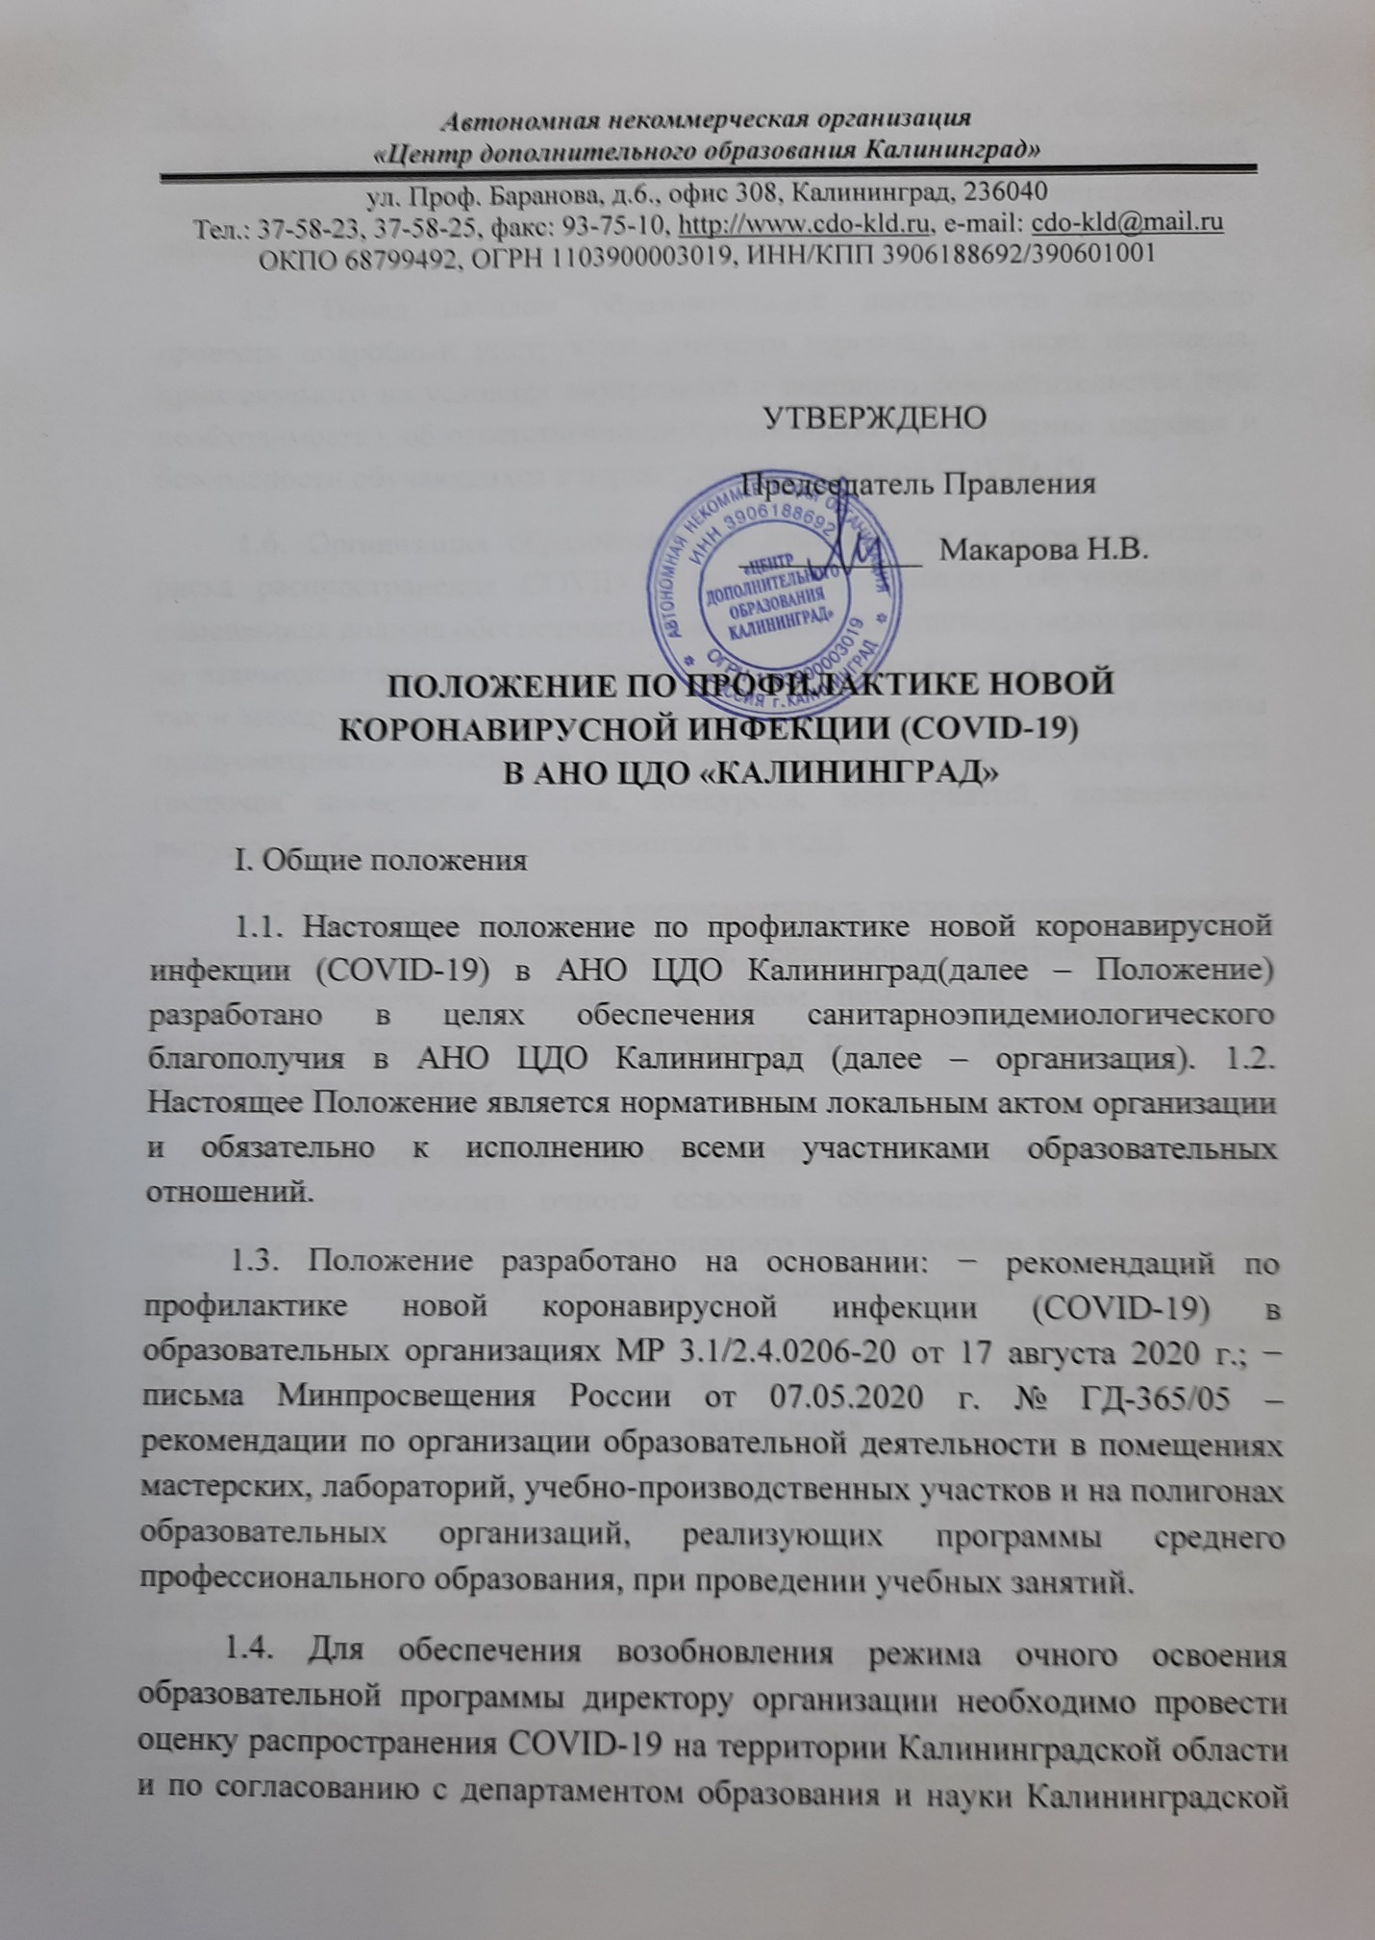

области, определить порядок проведения мероприятий по обеспечению санитарно-эпидемиологической безопасности обучающихся образовательной организации, определив соответствующие полномочия и ответственность персонала.
1.5. Перед началом образовательной деятельности необходимо провести подробный инструктаж штатного персонала, а также персонала, привлекаемого на условиях внутреннего и внешнего совместительства (при необходимости), об ответственности организацияа за сохранение здоровья и безопасности обучающихся в период распространения COVID-19.
1.6. Организация образовательной деятельности в период высокого риска распространения COVID-19 за счет пребывания обучающихся в помещениях должна обеспечивать минимизацию контактных видов работ как во взаимодействии между обучающимися и педагогическими работниками, так и между самими обучающимися. Первоочередные ограничения должны предусматривать сохранение запрета на проведение массовых мероприятий (включая проведение сборов, конкурсов, мероприятий, посвященных выпуску из образовательных организаций и т.д.).
1.7. Ограничения должны предусматривать также сокращение времени длительного пребывания обучающихся, осваивающих программы среднего профессионального образования, в одном помещении и обеспечивать возможность перехода на индивидуальную работу с обучающимися или работу в малых группах.
1.8. Ответственность директора организации в период поэтапного возобновления режима очного освоения образовательной программы предусматривает организацию ежедневного перед началом образовательной деятельности «входного фильтра» с проведением бесконтактного контроля температуры тела обучающихся, педагогических, административных работников, дежурного персонала и иных посетителей организацияа с обязательным отстранением от нахождения в организацияе лиц с повышенной температурой тела и (или) с признаками респираторных инфекций (повышенная температура, кашель, насморк); уточнением состояния здоровья работника и лиц, проживающих вместе с ним, информации о возможных контактах с больными лицами или лицами, вернувшимися из другой страны (опрос, анкетирование и др.).
1.9. При входе в организация необходимо обеспечить обязательную организацию мест обработки рук кожными антисептиками, предназначенными для этих целей (с содержанием этилового спирта не менее 70% по массе, изопропилового не менее 60% по массе), в том числе с установлением дозаторов; парфюмерно-косметической продукцией (жидкости, лосьоны, гели, с аналогичным содержанием спиртов) или дезинфицирующими салфетками.
1.10. Перед началом учебных занятий необходимо проведение генеральной уборки помещений с применением дезинфицирующих средств по вирусному режиму.
1.11. При выявлении случаев повышения температуры ответственным за обеспечение санитарно-эпидемиологических и профилактических мероприятий необходимо осуществить изоляцию лица с признаками заболевания до принятия соответствующих конкретной ситуации решений. В случаях, связанных с риском заболевания обучающихся, проинформировать родителей или законных представителей обучающегося, и с их разрешения обратиться за экстренной медицинской помощью.
1.12. Ответственность директора организации включает в себя исполнение всех требований по обеспечению безопасного пребывания обучающихся на территории организации. В связи с этим рекомендуется соблюдение следующих условий:
− организация учебных занятий без привлечения посторонних лиц, не являющихся обучающимися и сотрудниками организации; − организация рабочего места каждого обучающегося с соблюдением принципа социального дистанцирования;
− ограничение перемещения обучающихся во время учебных занятий плановых перерывов между учебными занятиями (перемены) (в том числе выход за пределы территории организацияа, перемещение внутри) с соблюдением рекомендуемого расстояния;
− формирование расписания учебных занятий в помещениях с соблюдением временного интервала не менее 20 минут между отдельными учебными группами/подгруппами, для исключения контакта между ними; − исключение ожидания обучающихся внутри здания организацияа (скопление обучающихся с нарушением принципа социального дистанцирования (1,5 м));
− обеззараживание воздуха в помещениях путем использования бактерицидных облучателей-рециркуляторов, разрешенных для применения в присутствии людей, в соответствии с паспортом на соответствующее оборудование;
− обеспечение условий для соблюдения правил личной гигиены обучающихся и педагогов, а именно частое мытье рук с мылом, использование кожных антисептиков с содержанием этилового спирта не менее 70% по массе, изопропилового не менее 60% по массе; парфюмерно- косметической продукции (жидкости, лосьоны, гели, одноразовые салфетки) с аналогичным содержанием спиртов; − использование обучающимися и педагогами средств индивидуальной защиты
− проведение проветривания помещений каждые 2 часа;
− проведение влажной уборки помещений после учебных занятий каждой учебной группы/подгруппы с применением дезинфицирующих средств вирулицидного действия, а также проведение обработки всех контактных поверхностей (дверных ручек, выключателей, подлокотников и т.д.) с применением дезинфицирующих средств по вирусному режиму; − проведение дезинфекции используемого инструмента и/или оборудования, и/или макетов, и/или многоразовых расходных материалов (при их наличии) вирусному режиму после каждой учебной группы/подгруппы; − обеспечение подтверждения проведения дезинфекционных мероприятий, позволяющее оценить объем, качество и своевременность проведенных дезинфекционных мероприятий;
− организацию контроля за применением обучающимися и педагогами средств индивидуальной защиты; − запрет входа в помещения во время учебных занятий лиц, не связанных с его проведением (другие педагоги, обучающиеся других учебных групп, административные работники и иные сотрудники организации); − запрет приема пищи на рабочих местах, выделение для приема пищи специально отведенной комнаты с оборудованной раковиной для мытья рук и дозатором для обработки рук кожным антисептиком.
1.13. Перед началом работы организации рекомендуется:
− проведение генеральной уборки всех помещений с применением дезинфицирующих средств по вирусному режиму; − проведение очистки систем вентиляции, кондиционеров, проверки эффективности работы вентиляционной системы (за исключением случаев наличия актов о проведении таких работ менее 1 года назад);
− проведение инструктажа сотрудников, а также персонала, привлекаемого на условиях внутреннего и внешнего совместительства (при необходимости), об ответственности за сохранение здоровья и безопасности обучающихся в период распространения COVID-19.
1.14. Обеспечение условий для гигиенической обработки рук с применением антисептических средств в холле при входе в организация, в местах общего пользования, помещениях для приема пищи, санитарных узлах, а также обеспечение условий для соблюдения правил личной гигиены (постоянное наличие средств для мытья рук, одноразовых или электрополотенец в умывальниках, туалетной бумаги в туалетных комнатах). 1.15. Проведение в помещениях организации ежедневной влажной уборки и еженедельной генеральной уборки с применением дезинфекционных средств с противовирусным действием. Проведение обработки всех контактных поверхностей в местах общего пользования (дверных ручек, выключателей, поручней, перил, поверхностей столов и т.д.), санитарных узлов - не реже 2 раз день, в том числе по окончании учебного процесса.
1.16.Проведение обеззараживания воздуха с использованием оборудования, разрешенного для применения в присутствии людей.
1.17. Организация проветривания учебных помещений во время перерывов и зон рекреации во время занятий.
1.18. Организация «входного фильтра» всех лиц, входящих в организация, с обязательным проведением термометрии бесконтактным способом. Не допускаются в организация лица с признаками инфекционных заболеваний (повышенная температура, кашель, насморк).
1.19. Лица с признаками инфекционных заболеваний, выявленные в течение дня, незамедлительно изолируются до приезда бригады скорой (неотложной) медицинской помощи или прихода родителей (законных представителей) для лиц, младше 18 лет.
1.20. Не допускать скопления обучающихся (в том числе в холлах, коридорах, при входе в аудитории (помещения, здания).
1.21. При получении информации о подтверждении диагноза COVID-19 у студентов, педагогического состава, персонала объем и перечень необходимых противоэпидемических мероприятий определяют должностные лица, осуществляющие санитарно-эпидемиологический надзор в порядке, установленном законодательством.
1.22. В случае поступления информации об обучающихся, работниках организацияа, зараженных новой коронавирусной инфекцией, образовательный процесс в организацияе (группе) приостанавливается на 14 дней (карантин) с даты последнего посещения организацияа заболевшим; в течение суток направляются в областное государственное учреждение здравоохранения сведения о контактах заболевшего в организацияе; обеспечивается проведение обработки всех помещений организацияа с использованием средств, применяемых для обеззараживания объектов при вирусных инфекциях, в соответствии с инструкцией по их применению.
1.23. В случае поступления информации об обучающихся, работниках организацияа, контактировавших с инфицированными гражданами за последние 2 недели, выявленные обучающиеся к образовательному процессу, работники - к работе в организацияе не допускаются; обеспечивается проведение обработки всех помещений организацияа с использованием средств, применяемых для обеззараживания объектов при вирусных инфекциях, в соответствии с инструкцией по их применению.
1.24. В случае выявления обучающихся с признаками инфекционных заболеваний (респираторными, кишечными, повышенной температурой тела), в том числе проживающих в общежитии, незамедлительно принимаются меры для отстранения от учебы данных лиц; принимаются меры для информирования родителей несовершеннолетних обучающихся о признаках заболевания у детей, а также областные государственные учреждения здравоохранения о признаках заболевания у совершеннолетних обучающихся.
1.25. В случае выявления работников с признаками инфекционных заболеваний (респираторными, кишечными, повышенной температурой тела, кашель, насморк) незамедлительно принимаются меры для отстранения от работы данных лиц до стабилизации состояния здоровья.
1.26. Допуск обучающегося, работника образовательной организации, перенесших заболевание или контактировавших с инфицированными гражданами за последние 2 недели, к обучению, работе в организация осуществляется на основании медицинского заключения врача об отсутствии медицинских противопоказаний для пребывания в организацияе.
1.27 Директор организацияа совместно с медицинскими работниками областных государственных учреждений здравоохранения Калининградской области обеспечивают проведение совместной информационноразъяснительной кампании с обучающимися, их родителями, работниками организацияа: − о мерах индивидуальной и общественной профилактики гриппа, острых респираторных вирусных инфекций, в том числе новой коронавирусной инфекции (COVID-19), о необходимости своевременного обращения за медицинской помощью в случае появления признаков заболевания; − о необходимости, целях и эффективности иммунизации против гриппа. Организовать проведение среди студентов работы по гигиеническому воспитанию и мерам профилактики COVID-19, признакам COVID-19, соблюдению правил личной гигиены как во время нахождения в учебном заведении, так и за его пределами (при посещении объектов общественного питания, объектов, оказывающих услуги, культурно-развлекательных объектов, объектов для занятий спортом, транспорта и т.д.) посредством проведения лекций, просмотра видеороликов, материалов, опубликованных на сайте Роспотребнадзора, проведения конкурсов с вовлечением студентов на изготовление средств наглядной агитации и др. Обеспечить проведение системной информационно-разъяснительной работы среди студентов и педагогов, направленной на формирование осознанного понимания необходимости незамедлительного обращения за медицинской помощью при появлении первых признаков инфекционных заболеваний (повышенная температура, кашель, насморк). 1.28. Исключить проведение массовых мероприятий среди различных групп студентов (организации).
1.29. Студенты - иностранные граждане допускаются к учебному процессу после 14-дневной (со дня въезда в Российскую Федерацию) изоляции, с проведением на 10 - 12 день обследования на COVID-19 методом ПЦР.
II. Организация учебного процесса
2.1. В целях обеспечения безопасных условий организации учебного процесса рекомендуется:
2.1.1. При необходимости пересмотреть режим работы, в т.ч. расписание учебных занятий, практик, изменив время начала первого занятия (лекции) для разных учебных групп и время проведения перерывов, в целях максимального разобщения учебных групп.
2.1.2. Организовать учебные занятия без привлечения посторонних лиц, не являющихся студентами и сотрудниками данной образовательной организации; за исключением случаев, когда привлечение посторонних лиц необходимо для реализации образовательных программ.
2.1.3. Занятия заочных групп максимально перевести на дистанционный формат.
2.1.4. Закрепить при возможности за каждой учебной группой учебное помещение, организовав обучение и пребывание в закрепленном за каждой группой помещении. Принять меры по минимизации общения студентов из разных групп во время перерывов.
2.1.5. Организовать максимально проведение занятий по физической культуре на открытом воздухе с учетом погодных условий. Обеспечить проведение занятий физической культурой в закрытых сооружениях с учетом разобщения по времени разных учебных групп.
2.2. В организацияе необходимо обеспечить: заполнение мониторингов на сайте РЦОКО в ежедневном режиме до 12 часов; приостановить учебно-воспитательный процесс на 7 дней (карантин) в организации (группах) при регистрации гриппа и ОРВИ у 20 и более процентов отсутствующих обучающихся; приостановить учебно-воспитательный процесс на 10 дней (карантин) в организации при регистрации более 10 случаев, в группах более 2 случаев внебольничных пневмоний. 2.3 В случае введения карантина при заболевании гриппом и острыми респираторными вирусными инфекциями, в том числе новой коронавирусной инфекцией (COVID-19), в организации (группе) представлять в течение одного рабочего дня в Управление Роспотребнадзора по Калининградской области служебную записку о закрытии организацияа (группы), информацию о проведенных мероприятиях, принятых организационно-распорядительных документах, количестве заболевших по группам.
2.4. Вводить ограничения на проведение культурных, спортивных, в том числе на открытом воздухе, мероприятий, коррекцию организации питания в организацияе при выявлении случаев заболевания гриппом и острыми респираторными вирусными инфекциями, в том числе новой коронавирусной инфекцией (COVID-19).
III. Рекомендации по организации проживания обучающихся в общежитии организацияа
3.1. Перед началом работы общежития рекомендуется:
3.1.1. Проведение генеральной уборки всех помещений с применением дезинфицирующих средств по вирусному режиму.
3.1.2. Проведение очистки систем вентиляции, кондиционеров, проверки эффективности работы вентиляционной системы (за исключением случаев наличия актов о проведении таких работ менее 1 года назад).
3.2. Обеспечение условий для гигиенической обработки рук с применением антисептических средств в холе вблизи входа в общежитие, в местах общего пользования, помещениях для приема пищи, санитарных узлах и туалетных комнатах.
3.3. Проведение в помещениях общего пользования общежития с обработкой всех контактных поверхностей в местах общего пользования ежедневной влажной уборки и еженедельной генеральной уборки с применением моющих и дезинфицирующих средств с соблюдением соответствующих рекомендаций Роспотребнадзора с учетом эпидемиологической ситуации.
3.4. Организация «входного фильтра» всех лиц, входящих в общежитие, с обязательным проведением термометрии бесконтактным способом. Лица с признаками инфекционных заболеваний, выявленные в течение дня, незамедлительно изолируются до приезда бригады скорой (неотложной) медицинской помощи. При получении информации о подтверждении диагноза COVID-19 у студентов, педагогического состава, персонала объем и перечень необходимых противоэпидемических мероприятий определяют должностные лица, проводящие эпидемиологическое расследование, в порядке, установленном законодательством.
3.5. Организация информирования проживающих о необходимости регулярного проветривания помещений общежития.
3.6. Организовать централизованный сбор использованных одноразовых масок с упаковкой их в полиэтиленовые пакеты перед размещением в контейнеры для сбора отходов.

